NAJVEČJI ZAKLAD, AMIT GARG | 1
2
NEKEGA DNE PETER NAJDE ZEMLJEVID Z OZNAČENIM ZAKLADOM
3
»KRASNO!«
4
»GREM POISKAT TA ZAKLAD!«
5
»NOVIM AVANTURAM NAPROTI!«
6
PETER SE PODA NA POT
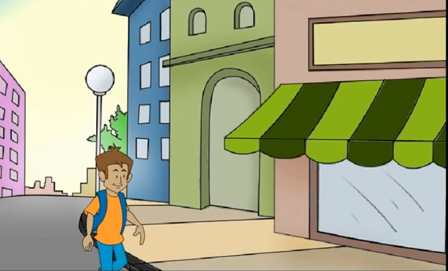 7
PO ZELO DOLGI POTI, VES UTRUJEN,
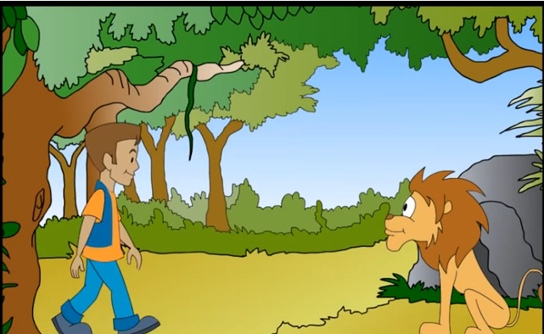 8
PRIDE DO GOZDA,
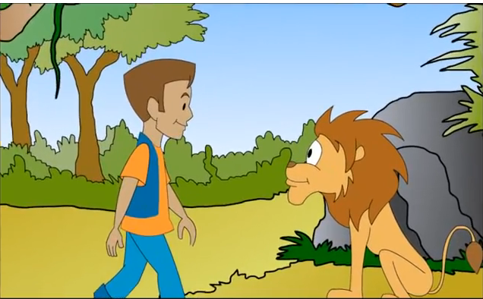 9
KJER SREČA LEVA.
10
» TI SI MOČAN IN POGUMEN«, MU REČE PETER.
11
»BI ME SPREMLJAL NA LOVU ZA ZAKLADOM?«, GA VPRAŠA PETER
12
LEV POKIMA IN SE MU PRIDRUŽI.
13
GOZD JE TEMAČEN IN GOST.
14
PETER JE ZASKRBLJEN, A S POMOČJO LEVA USPE PRITI VARNO NA DRUGO STRAN GOZDA.

15
Z LEVOM NADALJUJETA POT IN KO PRISPETA DO GORE,
16
SREČATA ORLA.
17
»TI IMAŠ ODLIČEN VID. LAHKO NAMA POMAGAŠ, TAKO DA NAJU OPOZARJAŠ NA NEVARNOSTT«, PETER REČE ORLU.
18
»BI NAJU SPREMLJAL?«, GA VPRAŠATA. »IŠČEVA ZAKLAD«.
19
OREL PRIKIMA TER SE Z VESELJEM PRIDRUŽI PETRU IN LEVU..
20
GORE SO VISOKE IN STRME.
21
NA KAMNIH LEVU ZDRSNE, A PETER JE DOVOLJ HITER, PODA MU ROKO IN GA DVIGNE NA VARNO.

22
S SVOJIM OSTRIM VIDOM OREL BUDNO PAZI, ČE JIM PRETI KAKŠNA NEVARNOST.

23
KMALU PRISPEJO V ČUDOVITO DOLINO.
24
SREČAJO OVCO.
25
»BI NAS SPREMLJALA NA LOVU ZA ZAKLADOM?« VPRAŠA PETER OVCO,
26
»VAROVALA NAS BOŠ PRED MRAZOM!«
27
OVCA PRIKIMA IN SE PRIDRUŽI PETRU, LEVU IN ORLU.
28
LEDEN VETER ZAPIHA PO PRERIJI.
29
VSI SE STISNEJO K OVCI, KI JIH GREJE PRED MRZLIM VETROM.
30
KONČNO PRISPEJO V PUŠČAVO, KJER SREČAJO KAMELO.
31
»IMENUJEJO TE PUŠČAVSKA LADJA ,« REČE PETER KAMELI.
32
»BI NAM POMAGALA PREČKATI PUŠČAVO IN SE NAM PRIDRUŽILA NA LOVU ZA ZAKLADOM?«
33
TUDI KAMELA PRIKIMA IN SE JIM PRIDRUŽI.
34
PETER, LEV IN OVCA SE VSEDEJO KAMELI NA HRBET IN SE VESELO PODAJO NA POT ČEZ NESKONČNO PUŠČAVO.
35
MED POTJO JIH OREL OPAZUJE IZ VIŠAV IN OPOZARJA NA NEVARNOSTI.
36
KAMELA SE VRŽE V GALOP IN VSI UŽIVAJO V HITROSTI.
37
POT PREKO PUŠČAVE NAVDUŠI PRAV VSE IZKALCE ZAKLADA.
38
PETER, LEV, OREL, OVCA IN KAMELA PRIDEJO DO OCEANA.TAM SREČAJO ŽELVO.
39
»NAM POMAGAŠ ČEZ VODO?« PETER ZAPROSI ŽELVO.
40
»SMO NA LOVU ZA ZAKLADOM.«
41
ŽELVA PRIKIMA IN SE PRIDRUŽI PETRU, LEVU, ORLU, OVCI IN KAMELI.
42
VALOVI SO VISOKI IN SKORAJ ODNESEJO NAŠE JUNAKE V GLOBINO,
43
A ŽELVA PREMAGA VSE TEŽAVE IN JIH VARNO PREPELJE ČEZ VODO.
44
NA DRUGI STRANI OCEANA SREČAJO SOVO.
45
SOVA, POLNA MODROSTI, JIM ČESTITA.
46
»ČESTITKE! NAŠLI STE ZAKLAD!.«
47
»KJE PA JE?« SE VSI PRESENEČENO SPRAŠUJEJO.
48
»SKUPAJ STE ŠLI SKOZI GOZDOVE, PREPLEZALI HRIBE,
49
PREHODILI STE DOLINE,
50
POGUMNO PREHODILI PUŠČAVO,
51
IN PREČKALI OCEAN.«
52
»NE BI VAM USPELO, ČE NE BI SODELOVALI IN POMAGALI EDEN DRUGEMU.«
SPOGLEDAJO SE IN UGOTOVIJO, DA IMA SOVA PRAV. NAŠLI SO PRIJATELJSTVO. IN TO JE ZAGOTOVO NAJVEČJE BOGASTVO! 53

54

